第二章 光现象
第二节 光的直线传播
课前预习
1.光源发出的光在均匀介质中是沿 传播的，用这一原理可以解释 、 、 、 等现象,光在 中的传播速度最大，约为 m/s.
2.为了表示光的传播情况，通常用一条带箭头的直线可表示光的传播 和 ，这条带箭头的直线称为 .
随堂练习
知识点一 光的直线传播
1.下列说法正确的是( )
A.光是沿直线传播的 B.光线是真实存在的线
C.光是真实存在的，光线是不存在的 D.影子的形成不是光沿直线传播的结果
2.如下短句或词语涉及的知识与光的直线传播无关的是( )
A.立竿见影 B.一叶障目 C.三点一条线 D.鱼翔浅底
3.小明同学在课外用易拉罐做成如图所示的装置做小孔成像实验.如果易拉罐底部有一个很小的三角形小孔，则他在半透明纸上看到的像是( )
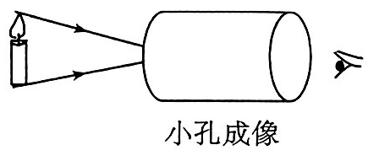
A.蜡烛的正立像 B.蜡烛的倒立像 C.三角形光斑 D.圆形光斑
知识点二 光速
4.关于光和声音的传播，下列说法正确的是( )
A.光和声音的传播都需要介质
B.雷雨天，先看到闪电后听到雷声是因为光的传播不需要时间
C.光和声音从空气中进入水中传播，速度都减慢了
D.光和声音都可能造成环境污染
5.排纵队时，如果你看到自己前面的一位同学挡住了前面所有的人，队就排直了，这可以用 来解释；发生雷电时，先看到闪电，后听到雷声，这表明 .若从你看到闪电到听到雷声之间相隔的时间为4.6s，则雷电与你之间的距离约为 m.
课后巩固
1.夏日炎炎，人们总喜欢躲在大树的阴影下乘凉，树荫的形成是由于( )
A.光的直线传播 B.光的漫反射 C.平面镜成像 D.光的折射
2.下列不能用光的直线传播来解释的现象是( )
A.日食和月食 B.影的形成 C.小孔成像
D.发生雷电时，先看到闪电，然后才能听到雷鸣声
3.如下图所示的四种现象中，由光的直线传播形成的是( )
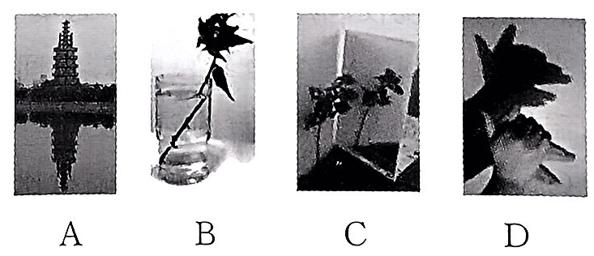
A.水中塔 B.水面“折”枝 C.镜中花 D.手影
4.下列说法正确的是( )
A.光在透明介质中沿直线传播
B.光的传播速度是340 m/s
C.影子的形成说明光在均匀介质里是沿直线传播的
D.超声波可以和光一样在真空中传播
5.一位坐在北京的剧院里正在观看演出的观众，离演奏者 30 m远，另一位观众坐在上海家里的电视机前观看同一演出，上海与北京相距1460 km，无线电波传播速度与光速相同，先听到演奏声的是( )
A.北京的那位观众 B.上海的那位观众 C.同时听到 D.不能确定
6.如图所示，晚间一行人经过一盏路灯，灯光照射人所形成的影子的长度会发生变化，变化的情况是( )
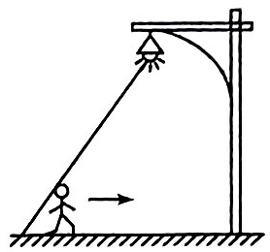
A.先变长后变短 B.先变短后变长
C.逐渐变长 D.逐渐变短
7.光在 中沿 传播.光在真空中传播的速度约是 .光在各种介质中传播的速度都 (选填“大于”“等于”或“小于”)光在真空中的传播速度.
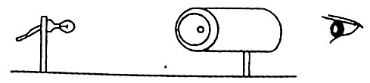
8.某兴趣小组在空易拉罐的底部中央戳个小圆孔，将顶部剪去后，蒙上一层塑料薄膜，制作成一个简易针孔照相机.如图所示，将其水平放置，在左侧固定一只与小孔等高的小灯泡，灯泡发光时，可在塑料薄膜上看到灯丝 (选填“倒立”或“正立”)的像.若水平向左移动易拉罐，像的大小 (选填“变大”“变小”或“不变”).若只将小圆孔改为三角形小孔，则像的形状 (选填“改变”或“不变”).
能力提升
9.从地面向月球发射激光信号，经2.7s收到从月球返回的信号.那么，地球和月球之间的距离是( )
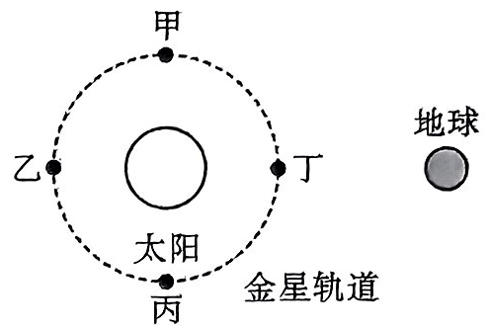
10.“金星凌日”是在地球上看到金星从太阳前面移过的现象，与日食的道理相同.如图为正在发生该现象时的示意图，图中金星的位置在( )
A.甲 B.乙 C.丙 D.丁
11.在探究树荫下光斑的综合实践活动中，为了研究孔的大小对光斑形状的影响，小华设计了四种开有不同形状孔的卡片甲，并用另一张卡片乙覆盖在甲上，如图所示.接着，从图示位置沿箭头方向水平移动乙，观察光斑形状的变化情况.下列合乎要求的是 ( )
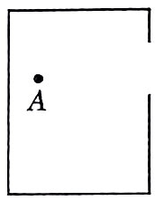
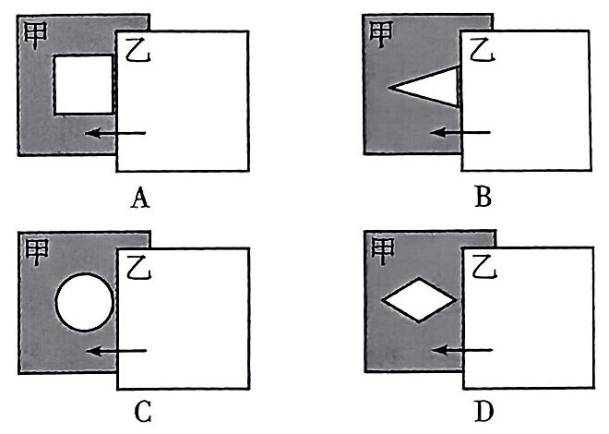
12.如图所示，在房间内的A点能看到室外的景物，请作出在A点能观察到窗外景物的范围.
参考答案
课前预习
1.直线 影子的形成 日食 月食 小孔成像真空 3×10⁸
2.路径 方向 光线
随堂练习
1. C 2. D 3. B 4. D
5.光的直线传播 在空气中，光速比声速快 1564
课后巩固
1. A 2. D 3. D 4. C 5. B 6. B
7.均匀介质 直线 3×10⁸m/s 小于
8.倒立 变大 不变
9. C 10. D 11. B
12.如图所示.
